**Содержание**

Введение

1 Общая характеристика фотоупругого эффекта

2 Использование фотоупругого эффекта для измерения физических величин

2.1 Измерение давления

2.2 Измерение параметров светового излучения

2.3 Измерение ускорения

Заключение

Список использованных источников

**Введение**

Существует множество оптически прозрачных материалов, показатель преломления которых может изменяться под воздействием механических напряжений или деформации. Такие материалы называются *фотоупру гими.* Их можно использовать в оптических системах как волновые пластинки, чувствительные к механическим напряжениям (или деформациям). Существует множество видов таких материалов, начиная от стекла, имеющего низкую чувствительность к напряжению, но высокую к де формации, и заканчивая желатином, имеющего очень высокую чувствительность к деформации, но низкую — к напряжению.

Фотоупругость открыта Т. И. Зеебеком (1813) и Д. Брюстером (1816). Фотоупругость является следствием зависимости диэлектрической проницаемости вещества от деформации и проявляется в виде двойного лучепреломления и дихроизма, возникающих под действием механических нагрузок. При одноосном растяжении или сжатии изотропное тело приобретает свойства оптически одноосного кристалла с оптической осью, параллельной оси растяжения или сжатия. При более сложных деформациях, например при двустороннем растяжении, образец становится оптически двухосным.

**1. Общая характеристика фотоупругого эффекта**

Вещество считается обладающим фотоупругими свойствами, если его показатель преломления можно изменить некоторым приложенным механическим напряжением σ или деформацией ε. Фотоупругость была открыта Брюстером в 1816 г. Световая волна с плоскостью поляризации в том же направлении, что и напряжение, распространяется быстрее, чем волна ортогональной поляризации. Обычные вещества, проявляющие фотоупругие свойства — желатин, стекло и поликарбонат. Инженерами, занимающимися исследованием механических напряжений, это явление использовалось на протяжении нескольких десятилетий. Обычно из поликарбоната или подобного фотоупругого материала строится модель структуры, подлежащей исследованию. Белый свет поляризуется, проходит через исследуемую модель и наблюдается через другой поляризатор. Напряжения в фотоупругом материале, как говорят, вызывают задержку между ортогонально поляризованными компонентами световой волны. Это приводит к деструктивной интерференции на определенной длине волны. Наблюдатель видит дополнительные цвета в местах локализации напряжений. Плотность этих интерференционных полос показывает величины напряжений.

Далее описано, как можно осуществить количественный анализ напряжения или деформации. Рисунок 1.1 иллюстрирует волну, распространяющуюся в направлении z через фотоупругое вещество, испытывающее напряжение в направлении х. Задержку характеризует следующее соотношение:

задержка = напряжение х оптический коэффициент напряжения х оптический путь.

Задержку обычно приводят в величине физической длины, например 150 нм, что можно выразить как фазовый сдвиг:

фазовый сдвиг = напряжение х оптический коэффициент напряжения х оптический путь х 2π/λ

или

. (1.1)



В некоторых случаях оказывается предпочтительным работать с деформацией. Тогда задержка определится как

задержка = деформация х

х оптический коэффициент деформации х оптический путь. Уравнение (1.1) в этом случае принимает вид

. (1.2)



Рисунок 1.1-Фотоупругий эффект

В обычной конфигурации перед фотоупругим материалом расположен поляризационный фильтр. Его плоскость поляризации ориентирована под углом 45° к оси *х.* Свет от неполяризованного источника, пройдя поляризатор, будет иметь равные плоскополяризованные компоненты в направлениях *х* и *y.* Свет после образца проходит еще через один поляризатор, расположенный на его пути, и, наконец, фотоприемник просто измеряет оптическую мощность.

Опираясь на уравнения для электрической и магнитной энергий, заключенных в электромагнитной волне, можно показать, что мгновенная скорость потока энергии через единицу площади *P —* векторное произведение *Е* и *Н*

. (1.3)



*С* известен как *вектор Пойнтинга* и его направление — это на правление потока энергии. Средняя скорость потока энергии через единицу площади, обычно называемая интенсивностью, определяется среднеквадратическими значениями Ε и Н. Для плоской волны полезным соотношением является отношение Ε к *H*, оно называется внутренним импедансом среды Ζ0. Для плоской волны, поляризован ной в направлении х, импеданс равен

. (1.4)



Комбинация уравнений (1.3) и (1.4) для плоской волны, по ляризованной в направлении x, дает

. (1.5)



Обобщая, можно сказать, что уравнение (1.5) показывает, что для плоской волны, поляризованной в любой плоскости, интенсивность пропорциональна квадрату амплитуды электрического поля в этой плоскости.

Теперь, поскольку приемник из рисунка. 1.1 будет воспринимать общую интенсивность совокупности двух ортогонально поляризованных компонент, для расчета интенсивности необходимо векторно сложить амплитуды этих компонент. Изменение электрического поля волны, поляризованной в направлении х, может быть выражено как

(1.6)



где Еах — пиковая амплитуда. Аналогичное выражение используется для Еу, но без фазового сдвига φ.

Окончательно, если второй поляризатор ориентирован под некоторым углом θ к оси х, результирующее электрическое поле будет

(1.7)



Но, как установлено ранее, средняя интенсивность, измеренная приемником, будет определяться квадратом результирующего электрического поля, поэтому, возводя в квадрат уравнение (1.7), по лучим

(1.8)



После усреднения за один период и в предположении, что *Еах = = Еау,* уравнение (1.8) дает следующее значение

(1.9)



Вывод этого уравнения был проведен для двух ортогонально поляризованных волн. Однако, как показано на вышеприведенной диаграмме, для получения двух ортогональных волн используется плоскополяризованная волна, ориентированная под углом 45° к оси х. Если интенсивность этой исходной волны равна Ιο, то каждая ортогональная компонента будет иметь интенсивность Ιο/2. (Эта проверка осуществляется разложением электрического поля исходной волны *E0* на x и у составляющие: Ех = Еу = E0 cos 45°, при этом напомним, что интенсивность пропорциональна Е2.) Итак, если вы разить уравнение (1.9) в величинах интенсивности, получим интенсивность на приемнике в виде

(1.10)



Угол θ обычно устанавливают равным 45°, так что при нулевой задержке I равняется нулю. Еще один полезный прием — введение предварительной задержки одной из ортогональных компонент с помощью четвертьволновой пластинки. Возрастание разности фаз на π/2 превращает косинус в уравнении (1.10) в синус. Подстановка значения φ приводит к

(1.11)



Если значение φ мало, такое превращение имеет два преимущества. Во-первых, вблизи нуля функция синуса изменяется быстрее, чем косинус, что делает систему более чувствительной. Во-вторых, при малых значениях синус фазы и сама фаза, выраженная в радианах, практически равны. После этих изменений уравнение (1.11) можно переписать как

(1.12)



Таким образом, что выходной сигнал сенсора становится линейной функцией от σχ, что гораздо удобнее. Преобразование уравнения (1.12) приводит к

(1.13)



Разработка волоконно-оптических сенсоров с использованием фотоупругости началась поколение тому назад. Спиллман (1982), например, применил их как датчик давления. Кроме того, в различных исследовательских учреждениях были разработаны гидрофоны и акселерометры. Американская Военно-морская исследовательская лаборатория проявляла интерес к подобным устройствам в начале восьмидесятых годов. Однако только несколько систем достигли коммерческого уровня и в настоящее время интерес к ним несколько снизился.

**2. Использование фотоупругого эффекта для измерения физических величин**

**2.1 Измерение давления**

Использование эффекта фотоупругости для определения распределения напряжения имеет давнюю историю и является основой успешных коммерческих предприятий в настоящее время (Measurements Group Inc., Роли, Северная Каролина). Первое предложение использовать фотоупругость в качестве механизма преобразования волоконно-оптического датчика относится к 1980 году; решение о выдаче патента на концепцию было принято в 1983-м . Этот датчик, датчик давления, имел один волоконный вход и два волоконных выхода (рисунок 2.1). Согласно концепции этого датчика свет *I*ooтисточника (101), расположенного в области обработки сигнала, вводился в многомодовое оптическое волокно (121). Выходящий из волокна свет в области измерений коллимировался, приобретал круговую поляризацию и проходил через чувствительный к давлению фото упругий элемент (204), сконфигурированный для восприятия линейного напряжения вдоль оси, повернутой на **π**/4 к оси поляризации проходящего через элемент светового луча. Затем этот свет пропускался через та кое устройство, как поляризующий светоделитель (205), который вводит компоненты оптического луча, поляризованные под углами **π**/4 и - π/4, в отдельные выходные оптические волокна (111 и 113). Свет по этим двум волокнам поступает в область обработки сигнала, регистрируется двумя фотодетекторами (112 и 114) и затем обрабатывается с целью получения информации о давлении. Оптическая мощность (при отсутствии оптических потерь), регистрируемая двумя фотодетекторами, может быть вы числена путем анализа оптической системы, представленной на рисунке 2.1, при помощи формализма Мюллера. Эти мощности равны

, (2.1)



Здесь предполагается, что давление Р, воспринятое датчиком, механически преобразовано в эквивалентное линейное напряжение в области, пересекаемой световым лучом. Использование отношения разности к сумме позволяет снизить или устранить ошибки в системе, обусловленные создаваемыми источником излучения флуктуациями оптической мощности *I0.* Выходное напряжение обрабатывающей схемы определяется выражением

в пределах для малых Р. (2.2)



Можно видеть, что величина *I0* в уравнение не входит, и в пределе при малых давлениях линейная взаимосвязь между выходным напряжением и приложенным давлением существует независимо от флуктуации оптической энергии, подаваемой на чувствительный элемент.

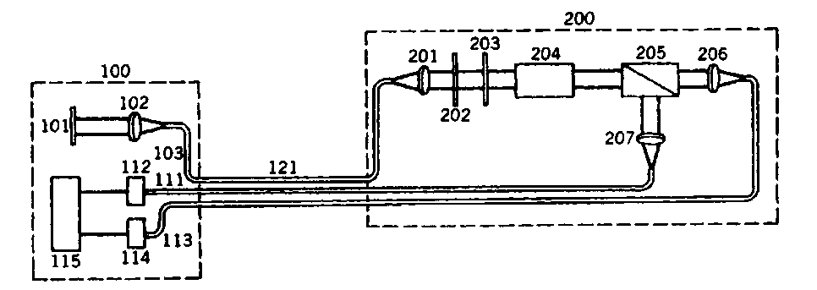

Рисунок 2.1-Волоконно-оптический датчик давления на основе эффекта фотоупругости

Одна из первых практических демонстраций датчика давления на основе фотоупругости состоялась в 1982 году. В этом датчике в качестве чувствительного элемента использовался блок натрий-кальциево-силикатного стекла. Датчик имел только один выходной канал. Принципиальная схема этого датчика приведена на рисунке 2.2. В этом конкретном датчике в качестве оптического источника применяется лазерный диод с волоконными выводами, кварцевое оптическое волокно с пластмассовой оболочкой и диаметром сердцевины 200 мкм, и стержневые градиентные линзы (GRIN).

Активный фотоупругий элемент представлял собой призму размером 0,6 х 0,6 х 1,2 см из пирекса *(fa =* 0,26 МПа/полосу/м). Давление на него передавалось Be-Cu-мембраной, как показано на рисунке 2.2. Были про ведены только лабораторные испытания этого прибора. Результаты тестирования приведены на рисунке 2.3. По экспериментальной кривой, представленной на рисунке 2.3, а, экспериментально

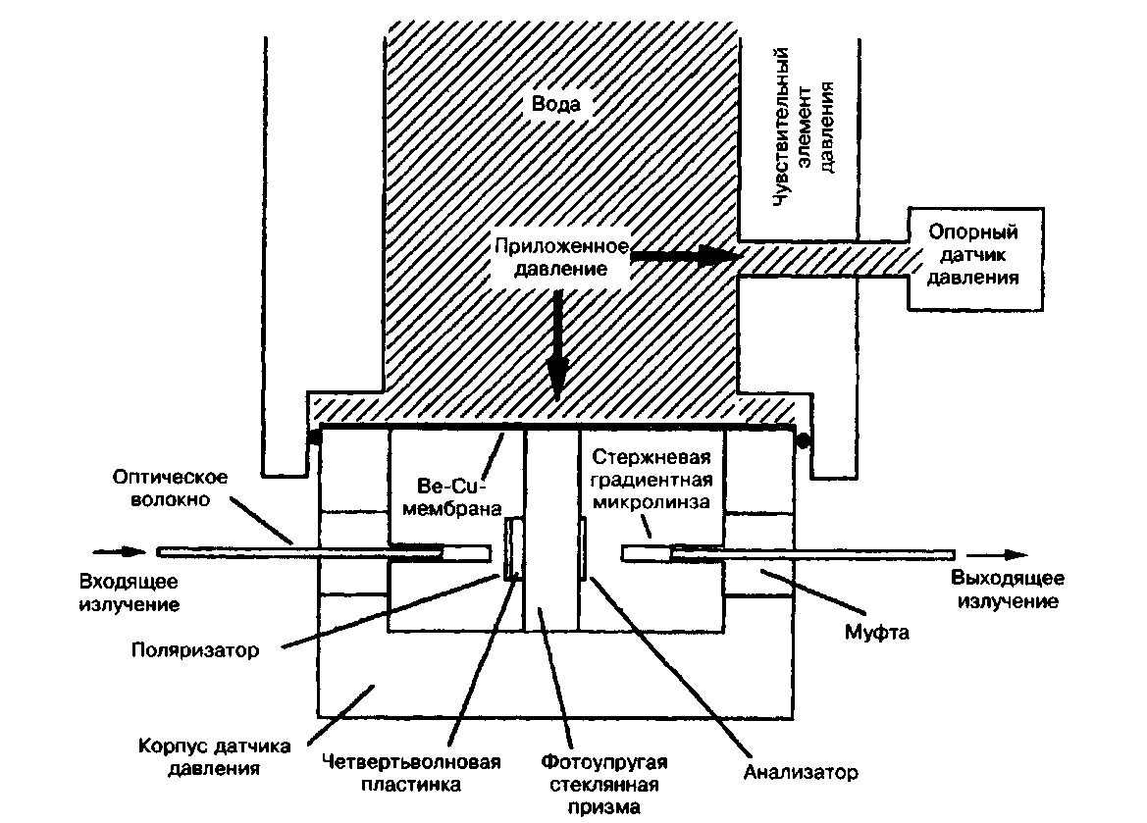

Рисунок 2.2-Многомодовый волоконно-оптический датчик давления на основе эффекта фотоупругости

Было определено минимальное обнаружимое давление. Эти данные количественно определяют относительное изменение оптической интенсивности, воспринимаемое, когда чувствительный элемент давления заполнен водой, эквивалентное изменению давления на мембрану величиной 0,9 кПа. Разделив ширину выхода в устойчивом состоянии (т.е. 0,2 ед.) на изменение сигнала для данной разности давлений, можно определить минимальное обнаружимое давление как Pmin = 95 Па. Это в 67 раз больше, чем минимальное обнаружимое давление (1,4 Па). Различие объяснялось сочетанием шума от лазерного источника и недостаточной передачи давления от мембраны к активному элементу. На рисунке 2.3, *б* приведена зависимость выходного сигнала прибора от приложенного гидростатического давления. Кривая демонстрирует диапазон линейности от 0 до 0,5 МПа и диапазон измерений, превышающий 8 МПа. Измеренный динамический диапазон составил 86 дБ, в то время, как вычисленный динамический диапазон превышал 120 дБ [дБ определяется здесь как 201og(Pmax/Pmin)]. В качестве верхнего предела гистерезиса этого датчика было установлено примерно ±1% от полной шкалы.

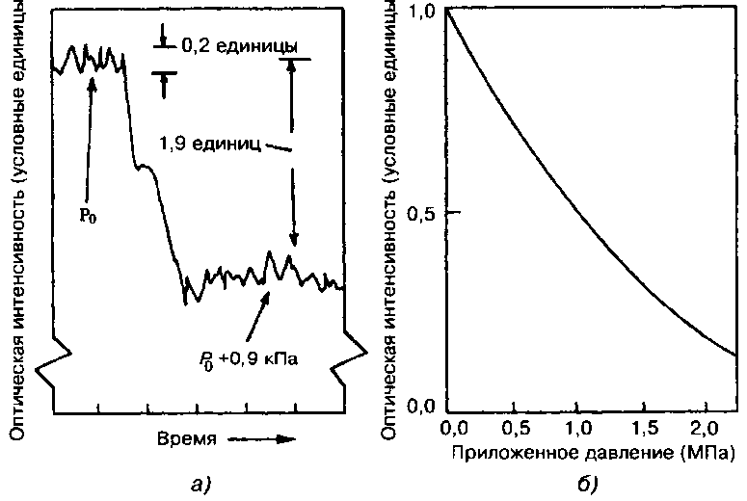

Рисунок 2.3-Регистрируемые сигналы от волоконно-оптического датчика давления на основе эффекта фотоупругости

Описание усовершенствованного варианта датчика давления на основе эффекта фотоупругости было опубликовано в 1983 году. В этом датчике (рисунок 2.4) вместо лазерного диода использовался светоизлучающий диод и два оптических канала были реализованы так, что зарегистрированную разность/сумму сигнала можно было использовать для компенсации амплитудного шума оптического источника. Принципиальная схема датчика приведена на рисунке 2.4. Подробная схема расположения оптических элементов показана на рисунке 2.5. В датчике излучение, прошедшее по входному оптическому волокну, коллимируется стержне вой градиентной линзой, отражается параллельно поверхности корпуса датчика и линейно поляризуется поляризующим светоделителем. Затем четвертьволновая пластина преобразует луч, придавая ему круговую поляризацию. После этого луч света проходит через активный чувствительный элемент (стеклянную призму), который подвергается напряжению с помощью латунного поршня, используемого для передачи напряжения от Be-Cu-мембраны. Затем полуволновая пластинка используется для поворота осей поляризации оптического луча на π/4, чтобы привести их в соответствие с осями выходного поляризующего светоделителя, встроенного в корпус датчика.

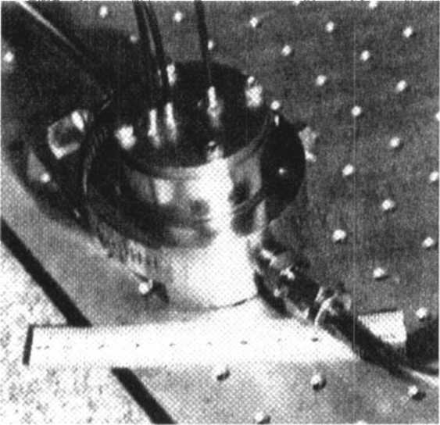

Рисунок 2.4-Датчик давления на основе эффекта фотоупругости с двойным выходом

Две поляризованные компоненты (соответствующие свету, поляризованному под углами **±**π/4 к оси напряжения) вводятся после этого в от дельные оптические волокна с помощью стержневых градиентных линз для передачи в область расположения фотодетекторов. Анализ этой системы оптических элементов (если пренебречь потерями на отражение, коллимацию и выравнивание) показывает, что оптические сигналы, пере даваемые по двум выходным волокнам, описываются уравнением (2.1). Было установлено, что при отсутствии приложенного давления мощность сигналов, передаваемых по двум выходным волокнам, равна 5,3 и 8,9 мВт. Эти величины отличались от базовых значений, равных 4,8 и 4,9 мВт, из-за остаточного напряжения, приложенного к чувствительному элементу, когда затягивалось удерживающее кольцо на Be-Cu-мембране, что бы обеспечить отсутствие утечки масла в корпус датчика. Для зарегистрированных оптических мощностей, измерения анализатором спектра сигналов, зарегистрированных при помощи регистрирующего фотодиода в фоторезисторном режиме с нагрузкой 200 кОм, показали, что оптический дробовой шум является преобладающим источником шума. Измеренные уровни шума составляли —135 и —138 дБ/;; предсказанные значения дробового шума составляли —134 и —137 дБ*/*соответственно. Измеренные значения уровней шума в сочетании с наблюдаемым изменением интенсивности, вызванным приложенным давлением, определили динамический диапазон каналов равным 123 и 118 дБ, при условии 1 Гц полосы пропускания, при минимальных обнаружимых давлениях, равных 4,8 и 8,3 Па.

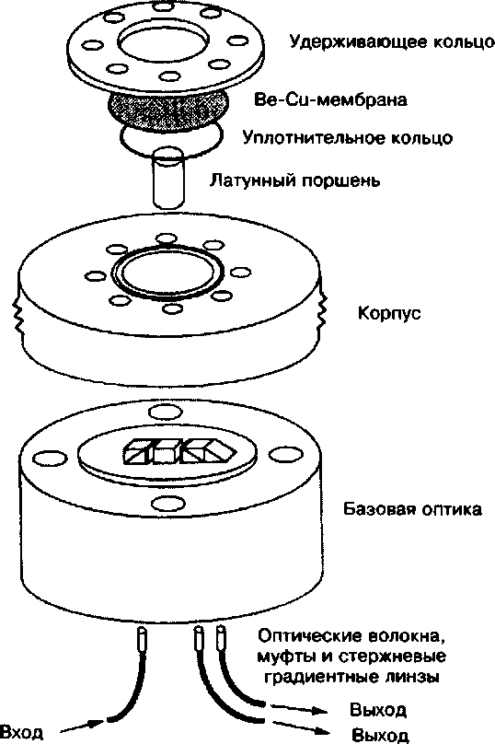

Рисунок 2.6-Принципиальная схема датчика давления на основе эффекта фото упругости с двойным выходом

Выходы двух детекторов были объединены с простой электронной схе мой, чтобы обеспечить выход, пропорциональный разности/сумме двух сигналов. Типичная характеристика датчика, в котором используется та кой способ обработки, показана на рисунке 2.8. Однако было обнаружено, что схема обработки увеличивает уровень выходного шума на 30 дБ /*,* таким образом существенно снижая разрешение и уменьшая динамический диапазон датчика. Это показывает, что схема обработки сигнала после фотодетектора требует тщательной разработки и выбора компонент.

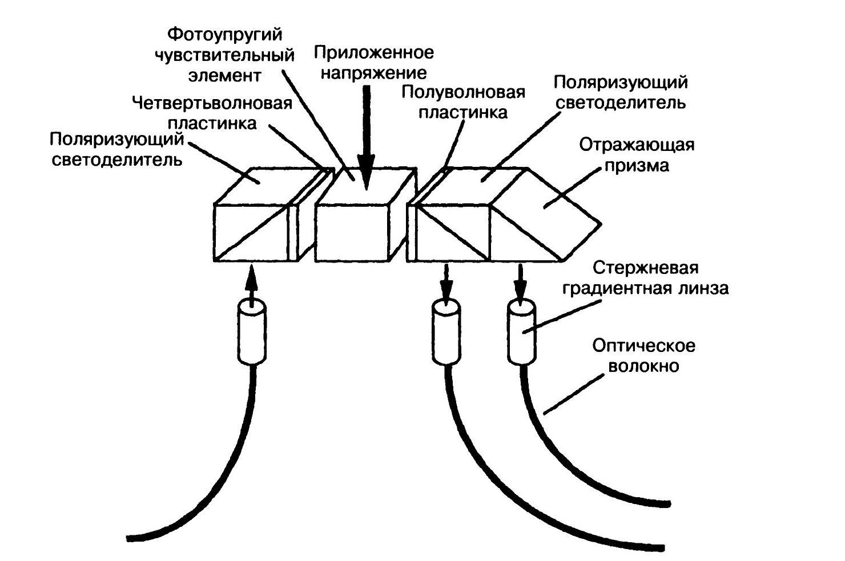

Рисунок 2.7-Подробная схема расположения оптических элементов датчика давления на основе эффекта фотоупругости с двойным выходом

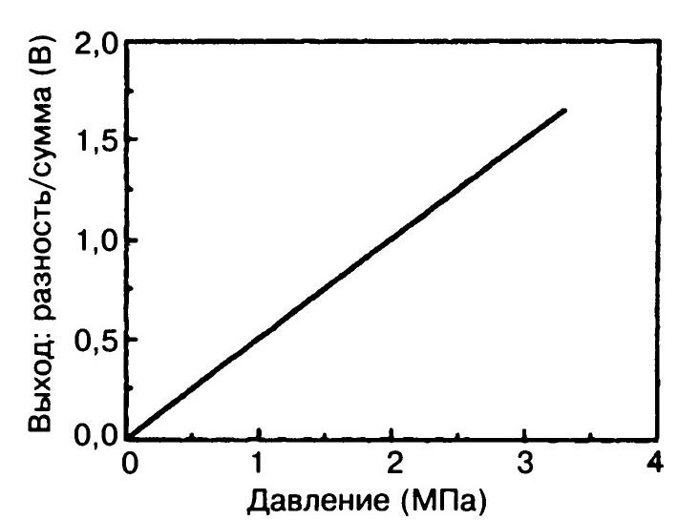

Рисунок 2.8-Выходное электрическое напряжение датчика давления на основе эффекта фотоупругости с двойным выходом

Также был продемонстрирован простой одноосевой волоконно-оптический акселерометр, основанный на эффекте фотоупругости. Масса в 16 г, прикрепленная к грани **х** фотоупругого элемента, позволяет преобразовывать силы, обусловленные ускорением, в напряжение материала. Было протестировано два различных типа чувствительного фотоупругого материала: пирекс и полиуретан. Размеры стеклянного элемента составляли 0,6 **х** 0,6 **х** 1,2 см и оптическая длина пути 0,6 см. Полиуретановый элемент имел размеры 1,0 **х** 0,6 **х** 1,5 см при оптической длине пути, также равной 0,6 см. Прибор оценивался двумя способами. Во-первых, определялся отклик чувствительного элемента на статическую нагрузку. Это обеспечило прямое измерение коэффициента оптической чувствительности материала на рабочей длине волны лазерного диода с волоконными выводами RCA С86007, равной 820 нм. Для элементов из стекла и полиуретана, соответственно, эти коэффициенты составили: *fa* (стекла) = 0,13 МПа/полоса/м и *fa* (полиуретана) = 104 Па/полоса/м. При втором измерении одновременно волоконно-оптический акселерометр и эталонный акселерометр Bruel & Kjaer, типа 4371, были жестко закреплены на вибрационном столе Cleveland, модель VP-7-2, и подвергнуты вертикальному ускорению с частотой 100 Гц. Измерения выходных сигналов, проведенные спектроанализатором Tektronix 7LS, позволили определить динамические отношения сигнал/шум. Экспериментально определенные минимально обнаружимые пиковые ускорения для стеклянного и полиуретанового элементов составили 1,5 х 10-3 и 8,5 х 10-5 см/с2 соответственно. Теоретические минимально обнаружимые ускорения составляли 6,5 х 10-4 и 1,7 х 10-5 см/с2 для тех же элементов, что указывает на то, что по крайней мере при частоте 100 Гц существует приемлемое соответствие между теорией и реальными характеристиками. Источником расхождений, вероятно, стал амплитудный шум от лазерного диода, являющегося источником излучения. Демонстрация волоконно-оптического акселерометра показала, что подобный прибор можно реализовать сравнительно недорого и напрямую. Однако его принципиальное преимущество проявляется в ситуациях когда присутствуют только линейные ускорения. В более сложных ситуациях, силы сдвига, действующие на фотоупругий элемент при ускорении прикрепленной массы, могут сделать значение зарегистрированного сигнала неопределенным.

Наибольшее развитие волоконно-оптические датчики, на основе эффекта фотоупругости получили в приложениях, связанных с акустическими измерениями. Измерительная конфигурация первого образца датчика такого типа, была аналогичной приведенной на рисунке 2.1 и имела два волоконных выхода. Свет от гелий-неонового лазера мощностью 2 мВт фирмы Hughes вводился в волокно со ступенчатым профилем показателя преломления и диаметром сердцевины 100 мкм и передавался преобразователю. Затем он коллимировался с помощью стержневой градиентной линзы, приобретал круговую поляризацию и проходил через фотоупругий чувствительный элемент. Компоненты (1 + sin) и (1 — sin) выходного сигнала затем разделялись поляризующим светоделителем и вводились в различные выходные волокна для передачи в область обработки сигнала, где они регистрировались двумя фотодиодами RCA С30808. Фотоупругий элемент, имеющий двутавровый профиль, был изготовлен из Thiokol Solithane Urethane 113 и его площадь поперечного сечения вверху и внизу составляла 0,6 **х** 0,6 см, а площадь поперечного сечения в области, пересекаемой оптическим лучом, равнялась 0,6 **х** 0,2 см.

Экспериментально определенная оптическая постоянная по напряжениям равнялась f***a =*** 210 Па/полоса/м. Корпус акустического датчика представлял собой полый алюминиевый цилиндр высотой 8 см с внутренним диаметром 8,5 см и внешним диаметром 5,0 см. Активный фотоупругий элемент был выровнен между входной и выходной оптикой и за тем присоединен к двум тонким резиновым мембранам, закрепленным сверху и снизу корпуса с помощью алюминиевых удерживающих колец. Преобразователь был заполнен воздухом. При отсутствии приложенного давления оптическая мощность, попадающая на два фотодетектора, составляла 41 и 17 мкВт соответственно. Для компенсации этой разницы оптических мощностей было подстроено усиление по напряжению двух фотодетекторов, путем использования на первом детекторе нагрузки 100 кОм и на втором — нагрузки 200 кОм. Эти два приблизительно равных выходных напряжения затем вычитались и усиливались в 10 раз с помощью дифференциального усилителя PAR модели 113. После этого выходной сигнал усилителя анализировался спектроанализатором Tektronix 7LS. Прибор был протестирован на калибраторе гидрофонов NRL G19 путем наблюдения за отношением сигнал/шум в приборе, подвергавшемся воздействию акустических волн известной интенсивности и частоты. Фактические акустические интенсивности проверялись при помощи калиброванного электрического гидрофона CH-17UT. Измерения показали, что динамический диапазон прибора превышает 120 дБ (где напряжение пропорционально давлению и дБ = 20 logV)***.*** Также было определено минимальное обнаружимое давление 47 дБ относительно 1 мкПа/ при 500 Гц. Кроме того, было установлено, что определение разности двух выходных сигналов обеспечивает подавление амплитудного шума от 10 до 12 дБ по сравнению с одноканальной характеристикой, что указывает на значительный амплитудный шум гелий-неонового источника. Хотя из-за отсутствия компенсации статического давления возможности применения данного акустического датчика ограниченны, он продемонстрировал, что по своим характеристикам волоконно-оптические акустические датчики могут сравняться или превзойти существующие электрические датчики.



Первая демонстрация волоконно-оптических акустических измерений на основе эффекта фотоупругости привела к демонстрации системы, в которой была реализована и протестирована волоконно-оптическая гидроакустическая антенная решетка на основе эффекта фотоупругости с компенсацией по температуре и статическому давлению, состоявшая из четырех отдельных преобразователей с общим оптическим источником и модулем регистрации. Процесс разработки, создания и тестирования действующей системы был слишком длинным, и его невозможно здесь подробно описать. Но каждому желающему выполнить дополнительную работу в этой области рекомендуется ознакомиться с заключительным отчетом по этой теме, спонсируемой лабораторией по морским исследованиям, как с практической иллюстрацией проблем, которые приходится преодолевать при создании реальных систем.

Из приведенного выше описания волоконно-оптических датчиков на основе эффекта фотоупругости понятно, что существует широкий спектр потенциальных возможностей их применения. Как правило, эти датчики кодируют изменения исследуемого параметра через изменения интенсивности регистрируемого оптического сигнала. Чтобы исключить ошибки, вызываемые изменениями оптической интенсивности, не обусловленными изменениями исследуемого параметра, необходимо использовать какой-либо внутренний опорный сигнал, а если это невозможно, то откалибровать датчик и поддерживать калибровку в течение всего времени эксплуатации. Продемонстрировано множество методов использования внутреннего опорного сигнала, часто в сочетании с мультиплексированием. Сочетание этих методов мультиплексирования и использования внутреннего опорного сигнала с продемонстрированными датчиками позволяет уже в настоящее время использовать датчики на основе эффекта фотоупругости, если анализ отношения эффективность/стоимость показывает, что такие системы предлагают достаточно существенные преимущества, чтобы преодолеть инерцию применения более традиционных электрических систем. Кроме того, предметом исследований являются альтернативные способы кодирования измерительной информации по длине волны, а не по интенсивности. Однако работа в этой области ограничена из-за отсутствия надежных широкополосных твердотельных источников, совместимых с волоконной оптикой, и трудностей обеспечения точной и эффективной по стоимости обработки модулированного сигнала. Современные разработки оптических излучателей/детекторов позволяют предположить, что спектральное кодирование может стать более реализуемым на практике, чем в прошлом, и по этой причине сейчас мы вернемся к анализу типа датчиков, использующих модуляцию по длине волны для кодирования информации о положении.

**2.2 Измерение параметров светового излучения**

Для большинства оптических датчиков важной характеристикой является их способность изменять параметры светового излучения (например, интенсивность) под действием управляющих сигналов, которая называется модуляцией света. Управляющие сигналы могут иметь различную природу. Приведем некоторые из них: температура, химические вещества с разными коэффициентами преломления, электрические поля, механическое напряжение и т.д. В этом разделе будет рассматриваться модуляция света под действием электрических сигналов и акустических волн.

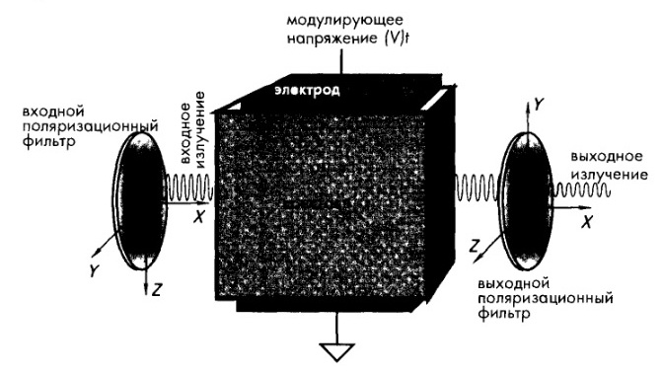

Рисунок 2.9-Электрооптический модулятор, состоящий из двух поляризационных фильтров и кристалла

Коэффициент преломления в некоторых кристаллах зависит от приложенного электрического поля. Это объясняется природой распространения лучей света внутри кристалла. Обычно допустимые направления поляризации света определяются симметрией кристалла. Приложенное к кристаллу внешнее электрическое поле может изменить эту симметрию, и, следовательно, привести к модуляции интенсивности света. Одним из часто используемых материалов в электрооптических устройствах является ниобат лития (LiNbO3). На рисунке 2.9 показан электрооптический модулятор, состоящий из кристалла, расположенного между двумя поляризационными фильтрами, ориентированными под углом 90° друг к другу Входной поляризатор ориентирован под углом 45° к оси кристалла .

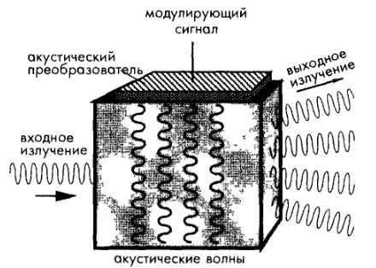

Рисунок 2.10-Акустикооптический модулятор, создающий множество лучей

На поверхность кристалла прикреплены два электрода, при изменении напряжения на которых происходит изменение поляризации падающего света на втором поляризаторе, что, в свою очередь, ведет к модуляции интенсивности выходного излучения Подобный эффект можно наблюдать, когда кристалл подвергается воздействию механических сил, особенно, акустических волн. Однако акустико-оптические устройства используются в оптоволоконной технике, в основном, в качестве оптических фазовращателей и сравнительно редко как модуляторы интенсивности излучений. Акустические волны, проходя через кристалл, вследствие эффекта фотоупругости вызывают в нем механические напряжения, линейно изменяющие его коэффициент преломления. Это, в свою очередь, при определенных условиях приводит к отклонению выходящих оптических лучей, также проходящих через этот кристалл (Рисунок 2.10) Таким образом, акустические волны создают для лучей света как бы дифракционную решетку. Акустикооптические устройства часто изготавливаются из ниобата лития и кварца, которые способны работать с акустическими волнами в широком частотном диапазоне: от десятков МГц до нескольких ГГц. Скорость звука через ниобат лития составляет порядка 6х103м/с, поэтому 1-ГГц акустическая волна, имеющая длину волны 6 мкм, сравнима с излучением в И К спектральном диапазоне.

**2.3Измерение ускорения**

На рисунке 2.11приведена структурная схема датчика ускорения, работающего по тому же принципу, что и датчик давления. Здесь также груз прикреплен непосредственно к фотоупругому элементу. При колебаниях на фотоупругий элемент действует сила, пропорциональная произведению массы груза на ускорение,

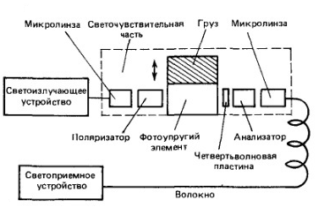

Рисунок 2.11-Датчик ускорения на основе эффекта Фотоупругости

Если к фотоупругому элементу из эпоксидной смолы прикрепить груз 25 г, го можно мерить ускорения 0,1...30g с точностью ±1 % для колебаний с частотой 0 ..3 кГц. Если же массу груза увеличить до 280 г, то минимальное измеряемое ускорение будет 0,0lg (при отношении сиг нал— шум 40 дБ), а частотная полоса в = 500 Гц.

**Заключение**

В данной курсовой работе описана общая характеристика фотоупругого эффекта, а также методы измерения параметров светового излучения, давления и ускорения с помощью фотоупругого эффекта.

**Список использованных источников**

1. Волоконно-оптические датчики. Вводный курс для инженеров и научных работников. Под ред. Э. Удда. Москва:Техносфера, 2008.-520с.

2. Р.Г. Джексон. Новейшие датчики.- М: Техносфера, 2007.-384с.

3. Дж.Фрайден. Современные датчики. Справочник.- Москва: Техносфера, 2005. - 592c.